Biodata Mahasiswa

NIM : 19.230.0093

NAMA : MARDHIYYANA

Silakan isi data berikut sesuai dengan pembuatan aplikasi yang sudah dikerjakan. Projek akhir keseluruhan dipublish ke Github

|  |  |  |
| --- | --- | --- |
| Nama Aplikasi | : | Sistem Pendukung Keputusan Seleksi Calon Duta Wisata Kota Pekalongan dengan Menggunakan Metode TOPSIS. |
| Deskripsi Aplikasi | : | Sistem Pendukung Keputusan Seleksi Calon Duta Wisata Kota Pekalongan dengan Menggunakan Metode TOPSIS ini dapat dijadikan sebagai alat bantu dalam proses pengambilan keputusan seleksi Calon Duta Wisata dengan mengambil 10 pasang terbaik Calon Duta Wisata yang akan lolos ke tahap berikutnya (tahap karantina). Sistem ini menggunakan *framework codeIgniter 3* dan bahasa pemrograman PHP sebagai *back-end.* Sedangkan untuk *front-end* sistem ini menggunakan *Bootstrap.* Selain itu sistem ini menggunakan server lokal (*localhost*) dalam pengimplementasiannya. |

Lengkapi detail informasi aplikasi yang dibuat dengan urutan sebagai berikut:

1. Usecase Siste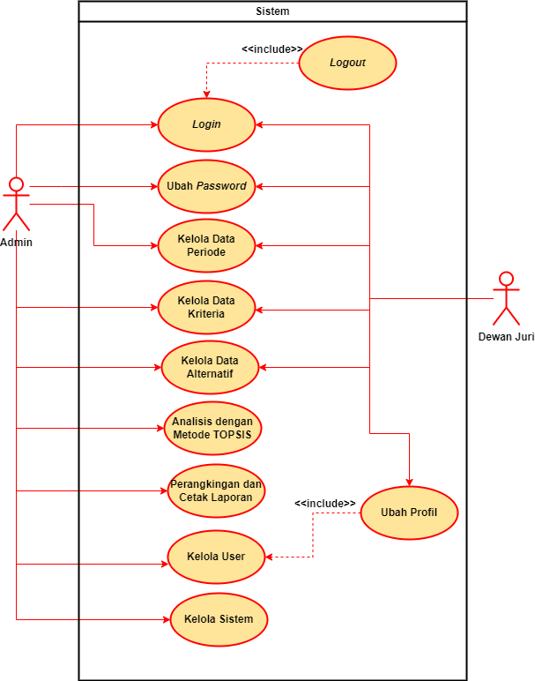m

Gambar : *Usecase* Sistem

Keterangan :

Dalam diagram *use case* diatas terdapat 2 aktor yaitu admin dan Dewan Juri. Aktor admin menggunakan semua *use case* yaitu *login,* ubah *password,* kelola data periode, kelola data kriteria, kelola data alternatif, analisis dengan metode TOPSIS, perangkingan dan cetak laporan, kelola user, serta kelola sistem. Sedangkan aktor Dewan Juri menggunakan beberapa *use case* diantaranya *login,* ubah *password,* kelola data periode, kelola data kriteria, kelola data alternatif, ubah profil, dan *logout.*

1. 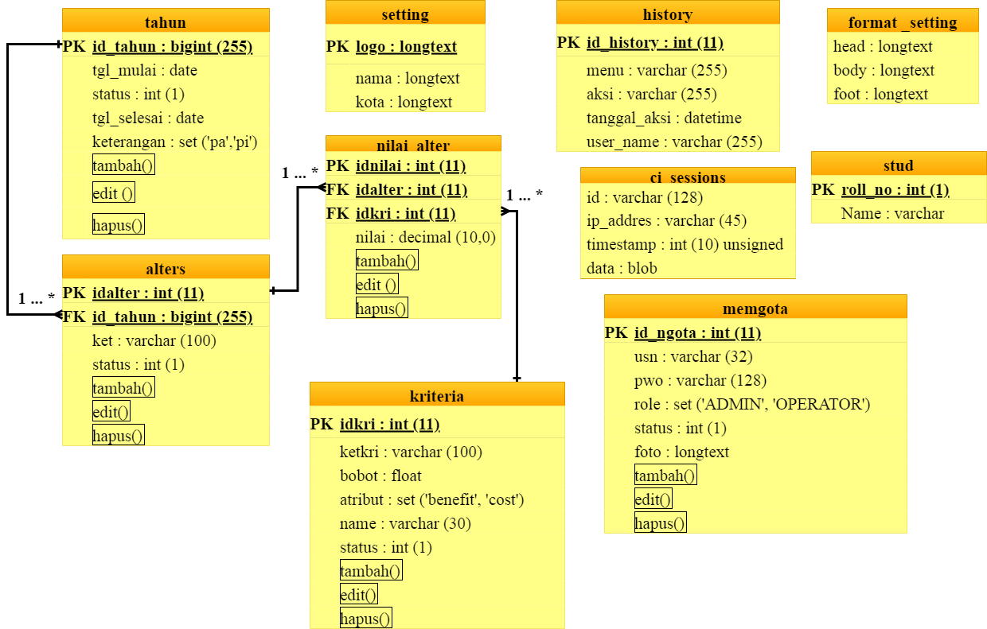Diagram Class yang merelasikan tabel di database

Gambar : Diagram *Class*

Keterangan :

Gambar di atas merupakan diagram *class* yang terdiri dari sepuluh tabel yaitu tabel tahun, tabel alters, tabel setting*,* tabel nilai_alter, tabel kriteria, tabel history, tabel ci_sessions, tabel memgota, tabel format_setting, dan tabel stud.

1. Desain Lembar Kerja Tampilan (LKT) dari aplikasi yang dibuat
2. Admin
3. 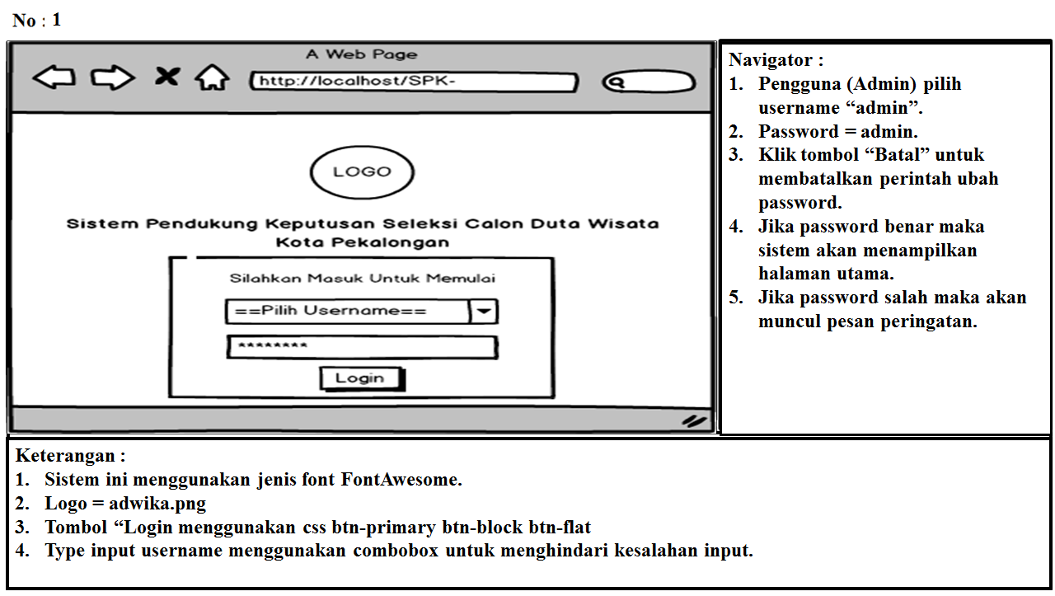LKT *Login*

Gambar : LKT *Login User* Admin

Keterangan :

Gambar 3 merupakan LKT *login.* Admin memasukkan *username* dan *password* sesuai yang terdaftar di sistem. Sistem akan menvalidasi *username* dan *password.* Jika *username* dan *password* benar makan sistem akan menampilkan halaman utama. Jika *username* dan *password* salah maka akan menampilkan pesan kesalahan dan sistem akan menampilkan halaman *login* kembali.

Gambar 3.35 Diagram Class

GambarGambar 2. 5 Contoh Diagram *Package*r 3.35 Diagram Class

1. 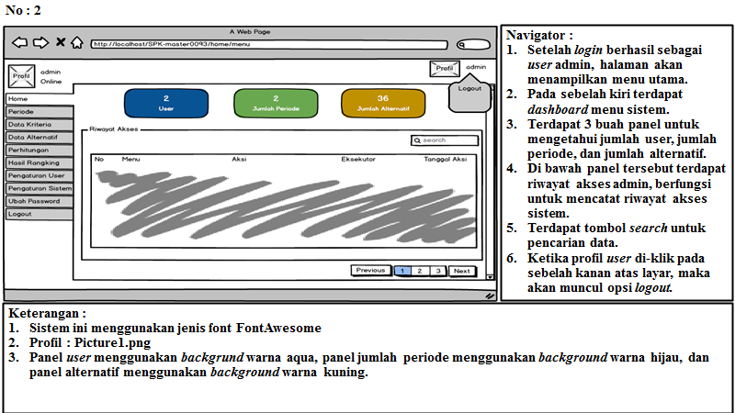LKT Halaman Utama

Gambar : LKT Halaman Utama Admin

Keterangan :

Gambar 4 merupakan gambar halaman utama admin. Pada menu home terdapat 3 panel yaitu panel user, panel periode, dan panel alternatif. Panel tersebut sebagai *quick menu* untuk mengetahui berapa jumlah data yang terdaftar di sistem. Dibawah panel terdapat riwayat akses admin, yang berfungsi mengetahui riwayat akses admin dalam mengelola sistem.

1. 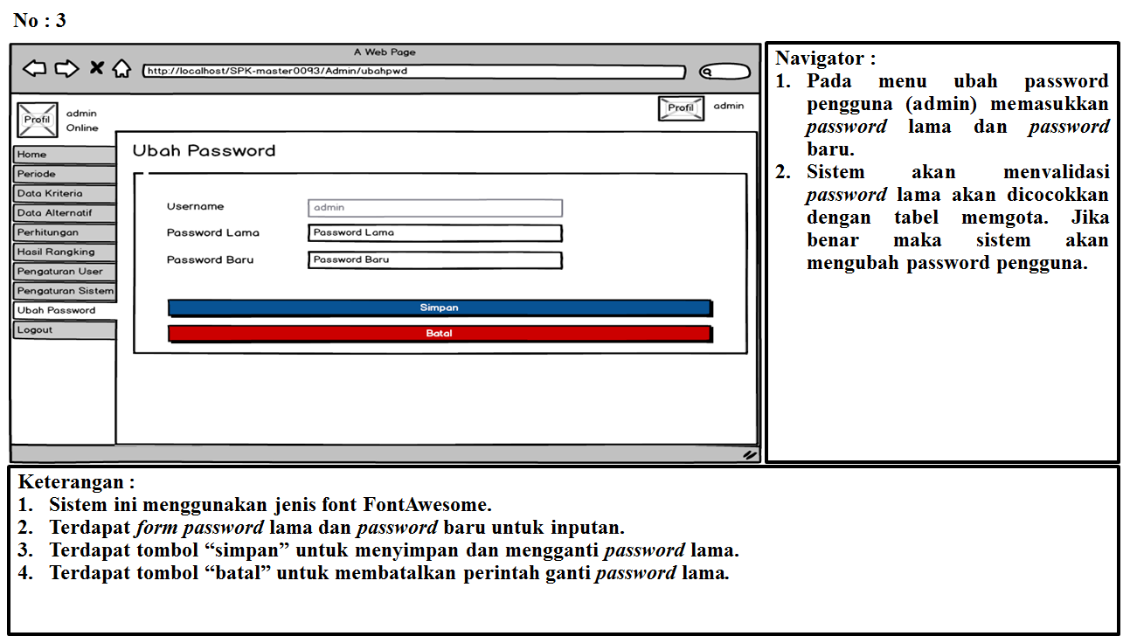LKT Ubah *Password*

Gambar : LKT Ubah *Password*

Keterangan :

Gambar 5 merupakan halaman jika pengguna (admin) ingin mengubah *password*. Pengguna memasukkan *password* lama dan baru. Sistem akan menvalidasi kecocokan dengan database memgota. Jika valid maka *password* baru akan tersimpan.

1. 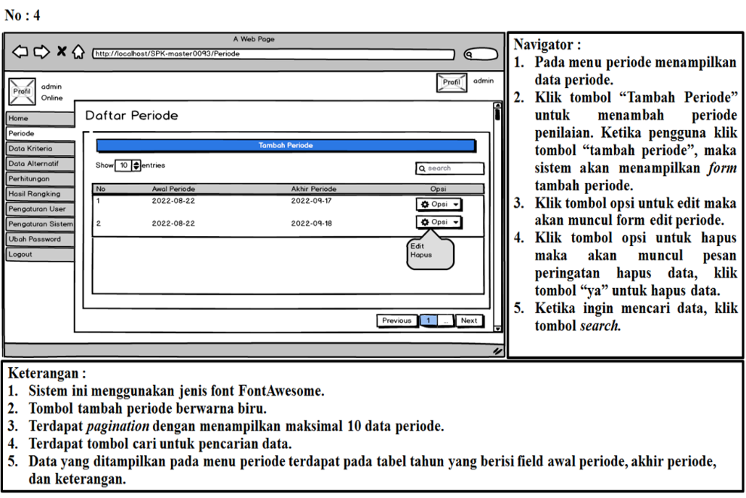LKT Kelola Data Periode

Gambar : LKT Kelola Data Periode

Keterangan :

Gambar 6 merupakan LKT kelola data periode. Pada halaman tersebut terdapat beberapa fungsi antara lain menambah data periode, mengedit data periode, dan menghapus data periode.

1. 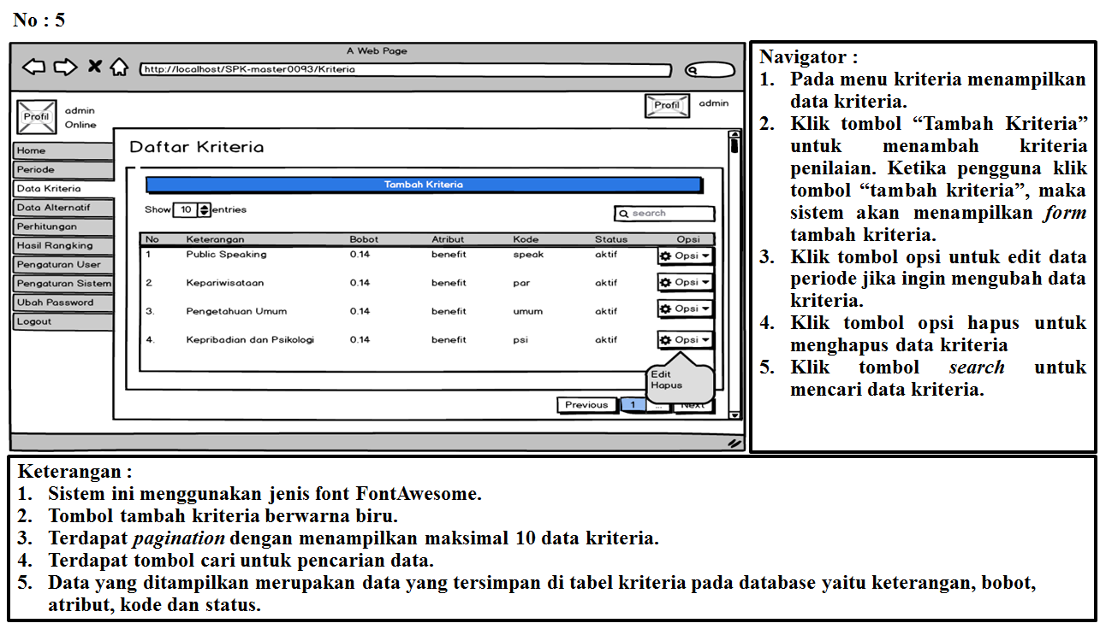LKT Kelola Data Kriteria

Gambar : LKT Kelola Data Kriteria

Keterangan :

Gambar 7 merupakan gambaran menu kelola data kriteria. *User* (admin) dapat menambah, mengedit, dan menghapus data krtiteria. Selain itu terdapat fungsi cari untuk mencari data kriteria. Data yang ditampilkan merupakan data yang ada di tabel kriteria pada database. Terdapat 7 (tujuh) kriteria yaitu *public speaking,* kepariwisataan, pengetahuan umum, kepribadian dan psikologi, bahasa inggris, bahasa dan budaya jawa, dan *performance.*

1. LKT Kelola Data Alternatif

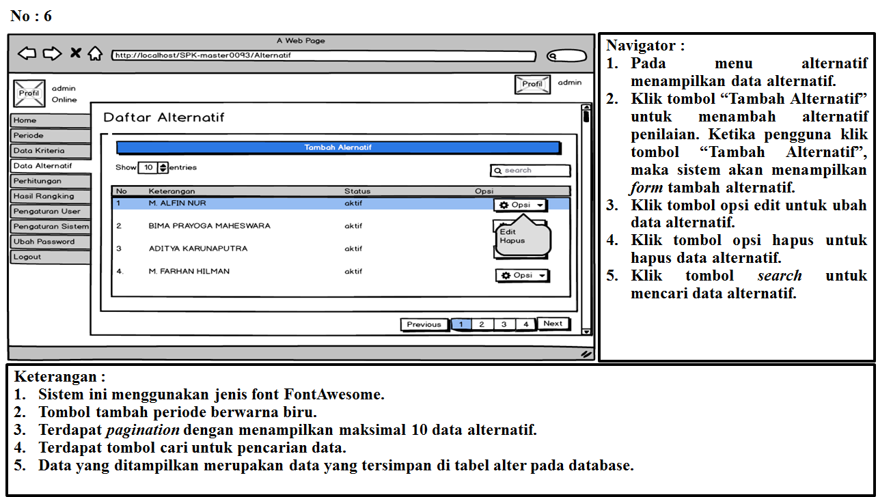

Gambar : LKT Kelola Data Alternatif

Keterangan :

Gambar 8 merupakan gambaran sistem dari menu kelola data alternatif. Data yang diambil merupakan data alterantif berdasarkan periode penilaian. Dalam menu ini, pengguna (admin) dapat mengubah, mengedit, dan menghapus data alternatif.

1. LKT Analisis Perhitungan dengan Metode TOPSIS

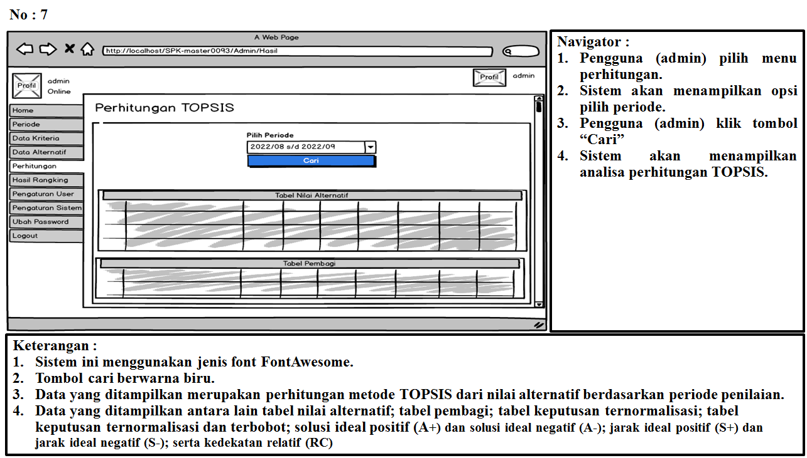

Gambar : LKT Analisa Perhitungan TOPSIS

Keterangan :

Gambar 9 merupakan rancangan halaman menu perhitungan. Ketika pengguna memilih menu tersebut, sistem akan menampilkan opsi pilih periode penilaian. Setelah itu klik tombol “cari” maka sistem akan menampilkan analisa perhitungan nilai alternatif menggunakan metode TOPSIS.

1. 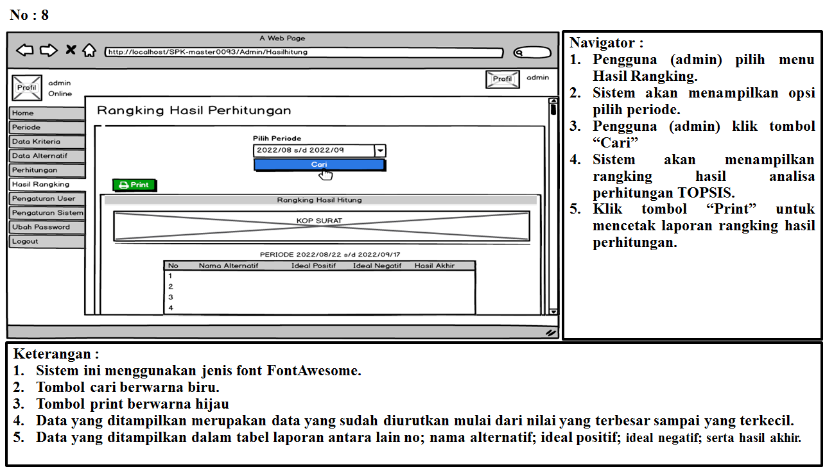LKT Perangkingan Hasil Analisis Perhitungan dan Cetak Laporan

Gambar : LKT Hasil Rangking dan Cetak Laporan

Keterangan :

Gambar 10 merupakan gambaran tampilan menu hasil rangking perhitungan. Di dalam menu ini juga berfungsi untuk mencetak laporan hasil rangking perhitungan.

1. 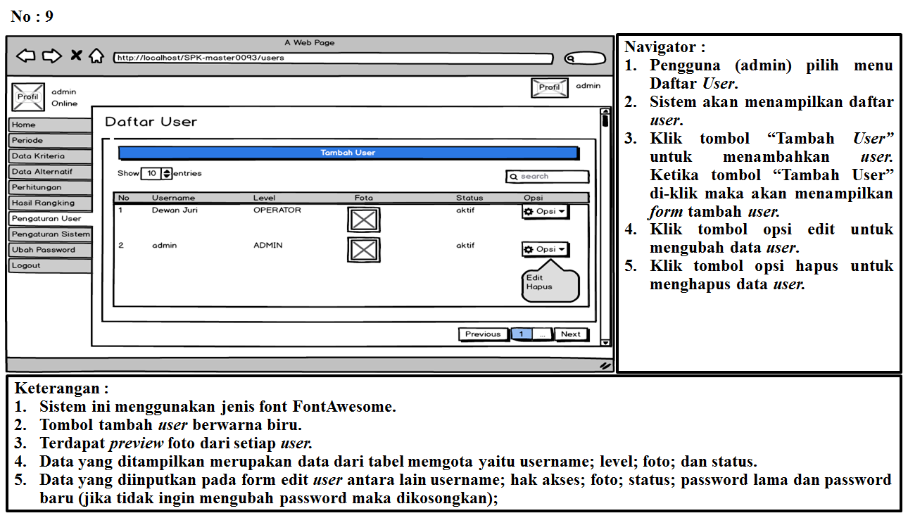LKT Kelola Data *User*

Gambar 3.47

Gambar : LKT Kelola Data *User*

Keterangan :

Gambar 11 merupakan gambaran tampilan menu kelola data *user.* Dalam sistem ini terdapat opsi tambah, edit, dan hapus data *user.*

1. 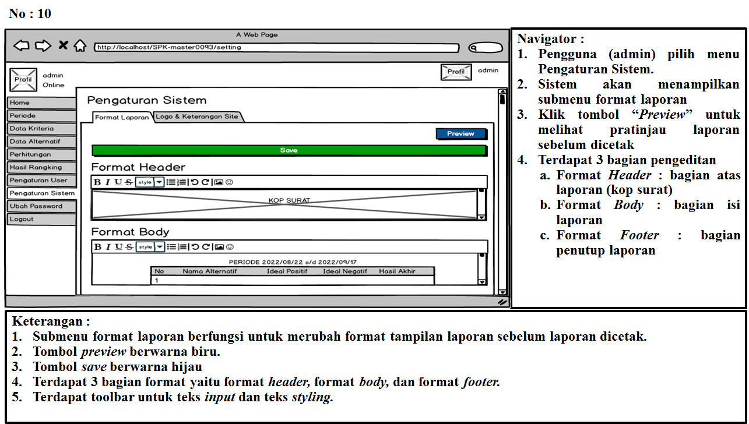LKT Kelola Pengaturan Sistem

Gambar : LKT Kelola Pengaturan Sistem

Keterangan :

Gambar 12 merupakan rancangan tampilan submenu format laporan. Submenu ini berfungsi sebagai pengaturan format laporan sebelum laporan dicetak. Terdapat tombol *preview* sebagai pratinjau laporan sebelum laporan dicetak.

1. Dewan Juri
2. 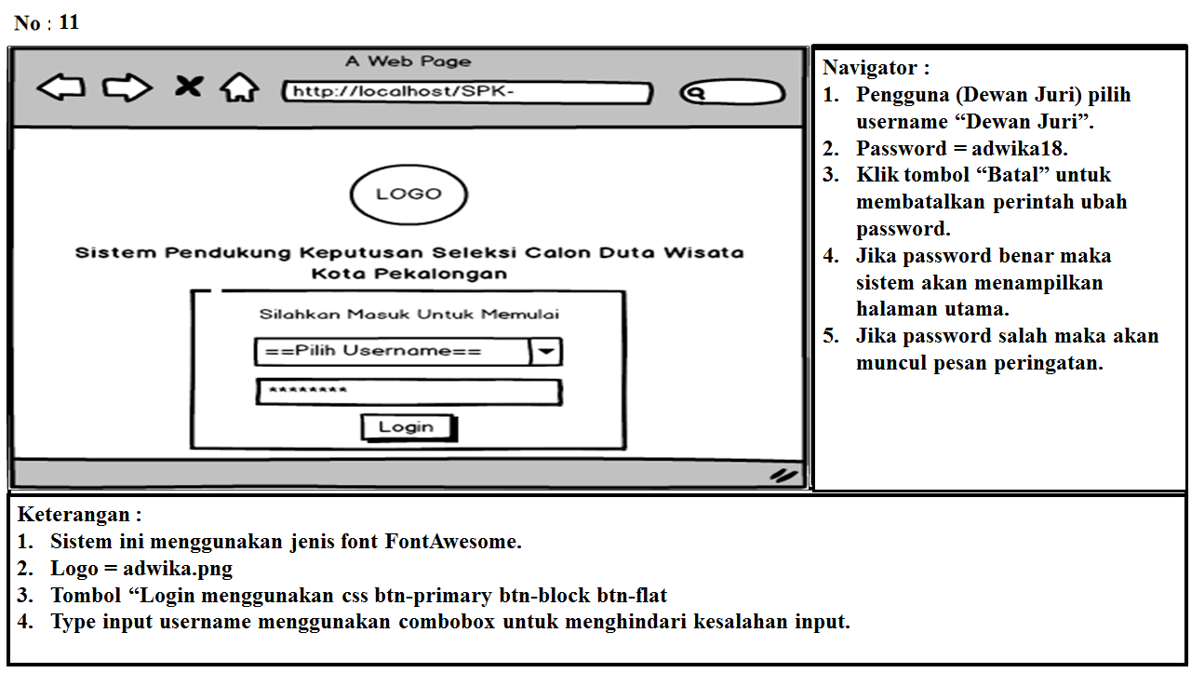LKT *Login*

Gambar : LKT *Login*

Keterangan :

Gambar 13 merupakan gambaran tampilan *login user*, sistem akan menvalidasi *username* dan *password* yang diinputkan. Jika benar maka sistem akan menampilkan menu utama sistem. Jika salah maka sistem akan menampilkan halaman *login* kembali.

1. 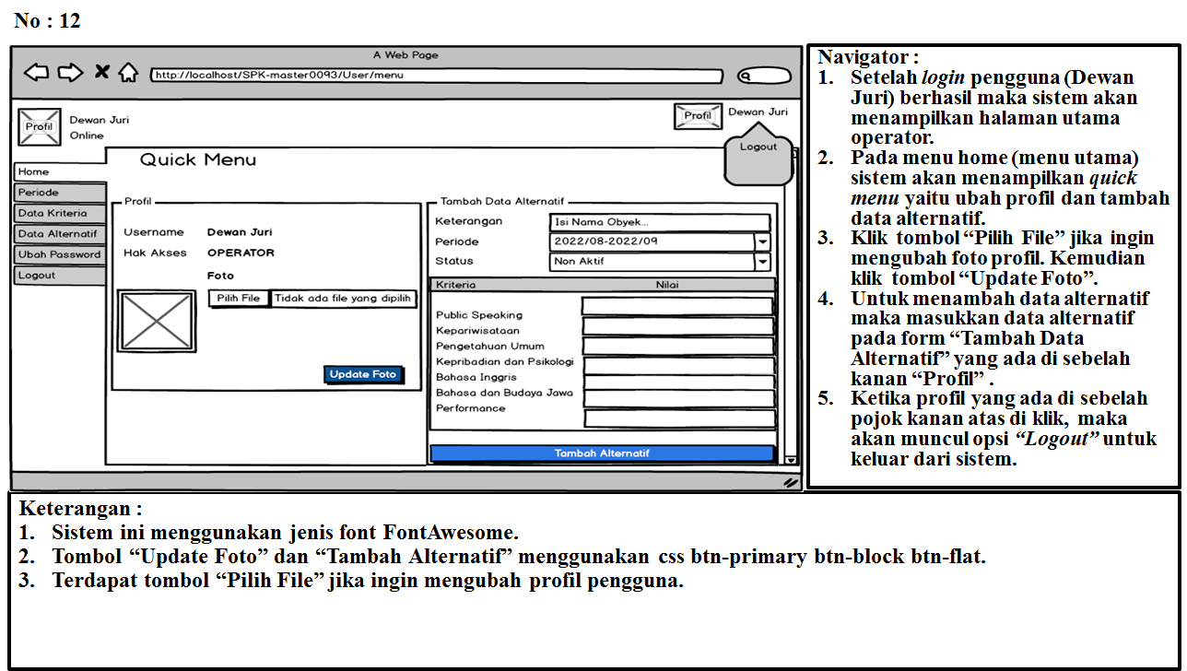LKT Menu Utama Dewan Juri

Gambar : LKT Menu Utama Dewan Juri

Keterangan :

Gambar 14 merupakan *quick menu* dari *user* operator (Dewan Juri) yang berisi ubah profil jika ingin mengubah foto profil dan tambah data alternatif untuk menambah data alternatif secara cepat tanpa harus membuka menu data alternatif terlebih dahulu.

1. 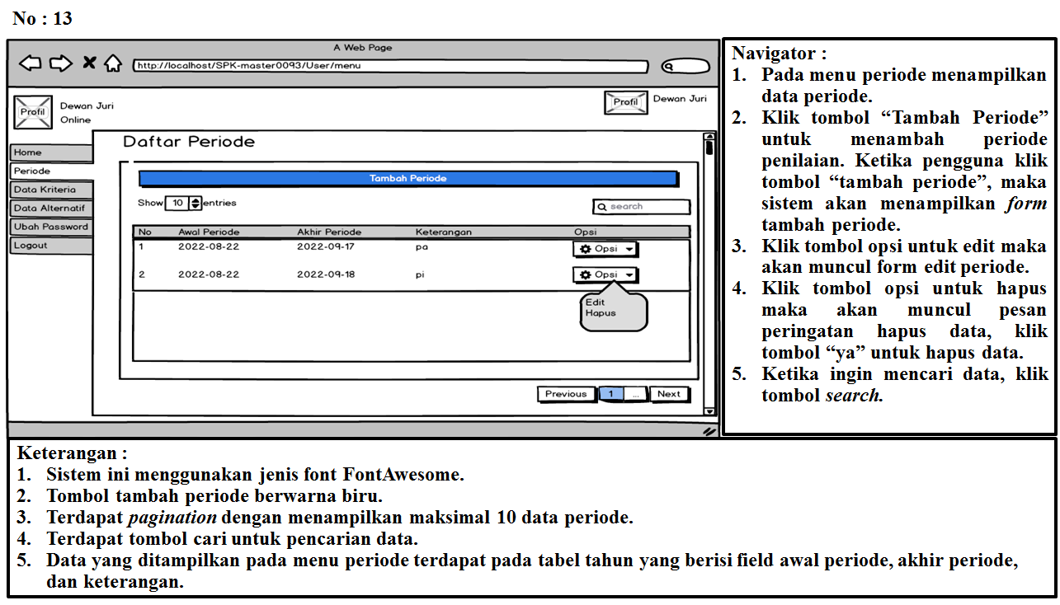LKT Kelola Data Periode

Gambar : LKT Menu Periode

Keterangan :

Pada gambar 15 merupakan rancangan tampilan menu periode. Pengguna (Dewan Juri) dapat memilih opsi tambah, edit, maupun hapus data periode.

1. 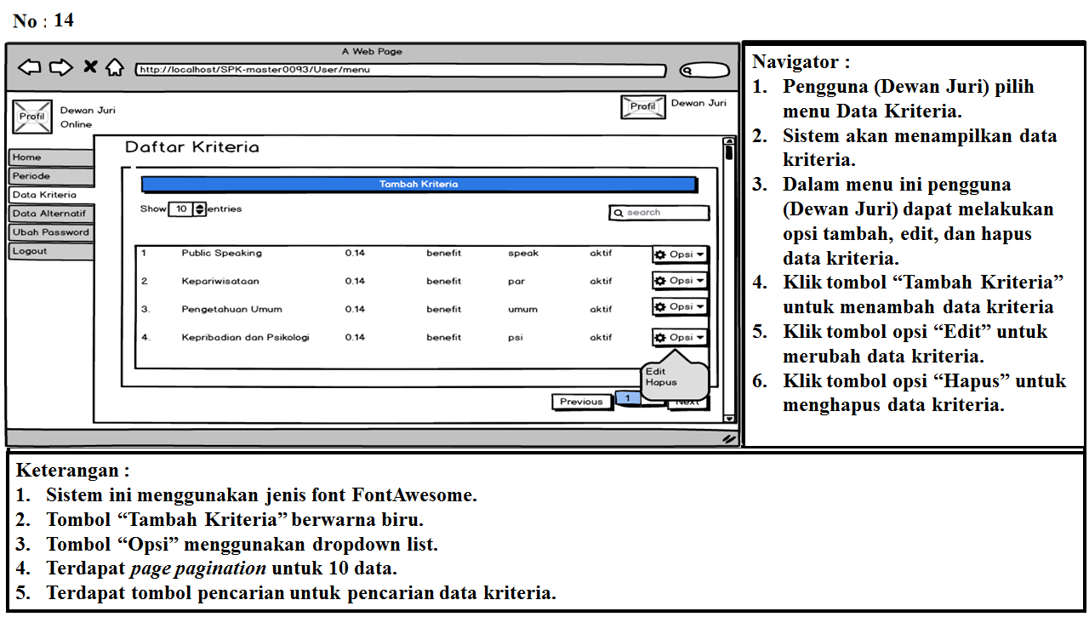LKT Kelola Data Kriteria.

Gambar : LKT Menu Data Kriteria

Keterangan :

Gambar 16 merupakan gambaran menu kelola data kriteria. Pengguna (Dewan Juri) dapat menambah, mengedit, dan menghapus data krtiteria. Selain itu terdapat fungsi cari untuk mencari data kriteria. Data yang ditampilkan merupakan data yang ada di tabel kriteria pada database. Terdapat 7 (tujuh) kriteria yaitu *public speaking,* kepariwisataan, pengetahuan umum, kepribadian dan psikologi, bahasa inggris, bahasa dan budaya jawa, dan *performance.*

1. 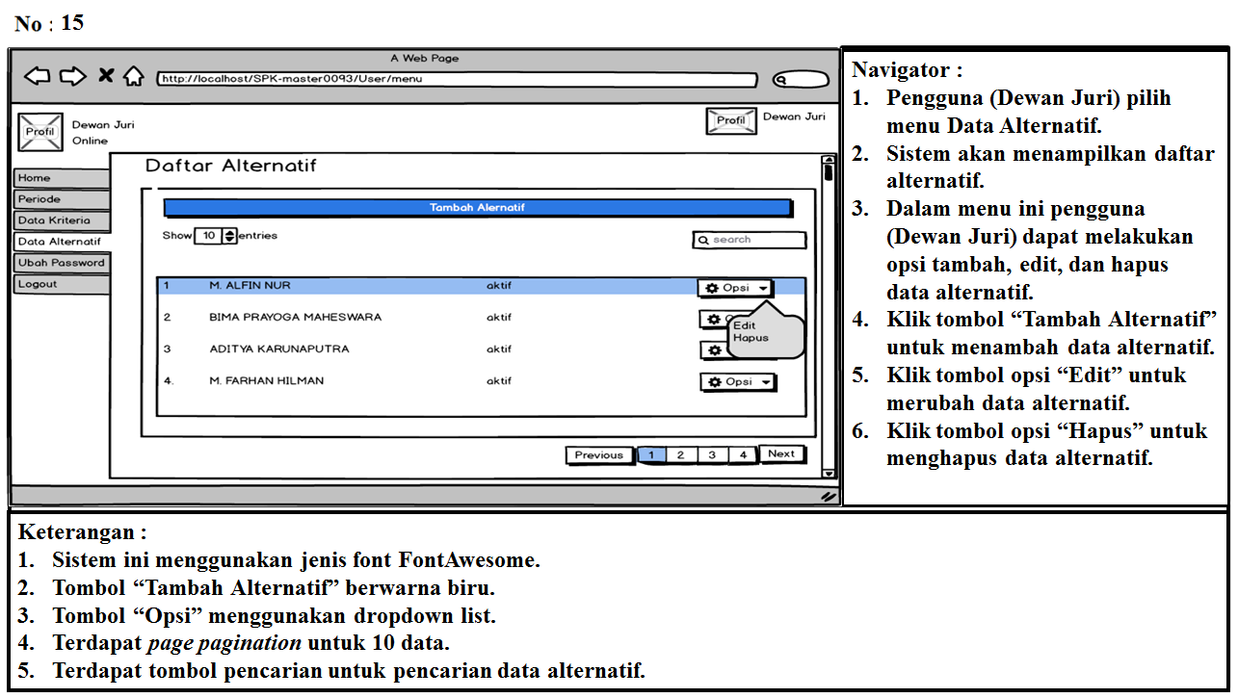LKT Kelola Data Alternatif

Gambar : LKT Menu Data Alternatif

Keterangan :

Gambar 17 merupakan gambaran sistem dari menu kelola data alternatif. Data yang diambil merupakan data alternatif berdasarkan periode penilaian. Dalam menu ini, pengguna (Dewan Juri) dapat mengubah, mengedit, dan menghapus data alternatif.

1. Fitur Aplikasi

|  |  |  |
| --- | --- | --- |
| No | Fitur dan Deskripsi | Screenshoot Tampilan Aplikasi |
| 1 | Login *User –* Admin dan Dewan Juri  (*User* memilih *username* yang sudah terdaftar dan memasukkan *password* dengan benar, jika *username* dan *password* benar maka sistem akan masuk ke halaman utama sedangkan jika *username* dan *password* salah akan muncul pesan kesalahan dan sistem akan membuka halaman *login user* kembali). |  |
| 2  No | Menu Halaman Utama Admin  (Pada menu home terdapat 3 panel yaitu panel user, panel periode, dan panel alternatif. Panel tersebut sebagai *quick menu* untuk mengetahui berapa jumlah data yang terdaftar di sistem. Dibawah panel terdapat riwayat akses admin, yang berfungsi  Fitur dan Aplikasi | Screenshot Tampilan Aplikasi |
|  | mengetahui riwayat akses admin dalam mengelola sistem.) |  |
| 3 | Menu Halaman Utama Dewan Juri  (Pada halaman utama opertaor terdapat **Quick Menu** yang berfungsi untuk managemen profil dan menambahkan data alternatif (penilaian). Menu yang terdapat pada user operator yaitu home, periode, data kriteria, data alternatif, dan ubah password. Kegunaanya sama seperti ussr admin. Hanya saja pada user operator hanya berfungsi sebagai manajemen data tanpa proses perhitungan TOPSIS). |  |
| 4  No | Menu Periode – Admin dan Dewan Juri  (Periode penilaian berisi tanggal mulai, tanggal selesai, dan keterangan (pa/pi). Periode ini juga berfungsi sebagai filter dalam penilaian. Pada menu periode terdapat fungsi view, edit, dan delete data. Ketika akan menambahkan periode penilaian maka klik tombol **Tambah Periode Penilaian.** Ketika klik tombol **Opsi** pada data**,** maka akan menampilkan dropdown-list pilihan **Edit ­**atau **Delete.** Klik **Edit** untuk mengubah data periode. Klik  Fitur dan Aplikasi | Screenshot Tampilan Aplikasi |
|  | **Delete** untuk menghapus data.  ) |  |
| 5 | Menu Data Kriteria – Admin dan Dewan Juri  (Sama seperti menu periode di atas, pada menu data kriteria berfungsi untuk menampilkan data kriteria, menambah data kriteria, megedit data kriteria, dan menghapus data kriteria. Data kriteria digunakan sebagai aspek penilaian yang terbobot) |  |
| 6 | Menu Data Alternatif – Admin dan Dewan Juri  (menu data alternatif berfungsi untuk menampilkan data alternatif, menambah data alternatif, megedit data alternatif, dan menghapus data alternatif. Data alternatif digunakan sebagai penyimpanan data penilaian per periode penilaian berdasarkan kriteria yang telah ditentukan pada setiap peserta.) |  |

|  |  |  |
| --- | --- | --- |
| No | Fitur dan Deskripsi | Screenshoot Tampilan Aplikasi |
| 7 | Menu Perhitungan – Admin  (Menu perhitungan merupakan implemantasi perhitungan dengan menggunakan metode TOPSIS. Dimana nantinya akan dihitung pembagi, keputusan ternormalisasi, keputusan ternormalisasi dan terbobot, solusi ideal positif dan negatif, jarak ideal positif dan negatif, serta kedekatan nilai preferensi setiap alternatif (perangkingan). Pilih periode penilaian yang akan ditampilkan pada sistem. Klik tombol **Cari** untuk menampilkan perhitungan) |  |
| 8 | Menu Hasil Rangking- Admin  (Pada menu hasil rangking menampilkan hasil perangkingan berdasarkan perhitungan metode TOPSIS yang dapat dijadikan sebagai alat bantu keputusan dalam seleksi Calon Duta Wisata Kota Pekalongan. Klik tombol **Print** untuk mencetak laporan) |  |

|  |  |  |
| --- | --- | --- |
| No | Fitur dan Deskripsi | Screenshoot Tampilan Aplikasi |
| 9 | Menu Pengaturan *User* – Admin  (Pada menu pengaturan user berfungsi sebagai manajemen user. Dimana admin dapat menambah user operator, mengubah atau menghapus data user operator. Klik tombol **Tambah User** untuk menambah user. Klik tombol **Opsi** untuk mengubah atau menghapus user operator) |  |
| 10 | Menu Pengaturan Sistem – Admin  (Tedapat 2 (dua) submenu yang terdapat pada menu pengeturan sistem yaitu submenu format laporan dan submenu logo & keterangan site. Submenu Format Laporan berfungsi untuk mengubah format laporan sebelum dicetak. Sedangkan, submenu logo & keterangan site berfungsi jika ada perubahan logo dan judul sistem) | Submenu Format Laporan    Submenu Logo & Keterangan Site |

|  |  |  |
| --- | --- | --- |
| No | Fitur dan Deskripsi | Screenshoot Tampilan Aplikasi |
| 11 | Menu Ubah *Password* – Admin dan Dewan Juri  (Menu Ubah Password digunakan untuk mengubah password user. User memasukkan password baru dan password lama. Jika password lama benar maka sistem akan mengubah dengan password baru) |  |
| 12 | Menu *Logout –* Admin dan Dewan Juri  (Menu *logout* berfungsi untuk menutup sesi pengguna dan keluar dari sistem. Ada 2 cara, yaitu via navbar dan via profil user) |  |

1. Pengujian Aplikasi (Silakan pilih salah satu jenis pengujian)

Dalam tahap ini pengujian terhadap sistem dilakukan dengan menggunakan metode pengujian *whitebox,* pengujian *blackbox,* pengujian UAT, dan pengujian akurasi algoritma TOPSIS.

1. Pengujuan *White Box*

Pengujian *whitebox* dilakukan lebih memfokuskan untuk menguji logika perhitungan nilai seleksi peserta metode TOPSIS. Lintasan logika yang dilalui akan diuji dengan memberikan kondisi atau *Loop* yang spesifik. Pengujian *whitebox* menggunakan metode *Cyclomatic Complexity* dan uji coba *Basic Path.*

1. Pengujian *White Box*
2. Pengujian Perhitungan Nilai
3. *Source Code* Perhitungan Nilai

Tabel 3.26 *Source Code* Perhitungan Nilai

|  |  |
| --- | --- |
| **Node** | ***Source Code* Program** |
| 1 | function hitung($idper,$ater,$krit){  #TABEL NILAI ALTERNATIF  $o=1;  $nilaialter=array(); |
| 2 | foreach ($ater as $key2) {  $nilai=$this->Fungsi->nilaialter($key2->idalter,$idper);  $nil=array();  foreach ($krit as $keykrit) {  $cektest=$ keykrit->idkri;  foreach ($nilai as $key3) { |
| 3 | if ($key3->idkri==$cektest) {  $pow1[$o][$cektest]=pow($key3->nilai,2);  $nil[]=$key3->nilai;  }  } |

|  |  |
| --- | --- |
| **Node** | ***Source Code* Program** |
| 4 | }  $nilaialter[]=array('no'=>$o,'keterangan'=>$key2->ket,'nilai'=>$nil);  $o++; |
| 5 | }  #END OF TABEL NILAI ALTERNATIF |
| 6 | #TABLE NILAI PEMBAGI  $res=array();  foreach ($pow1 as $kar1) {  foreach ($kar1 as $kar2 => $val1) {  (!isset($res[$kar2])) ? $res[$kar2] = $val1 : $res[$kar2] += $val1;  }  } |
| 7 | foreach ($res as $key => $value) {  $cekpembagi[$key]=sqrt($value);  }  #END OF TABLE NILAI PEMBAGI  // print_r(json_encode($cekpembagi));  #TABLE KEPUTUSAN TERNORMALISASI |

|  |  |
| --- | --- |
| **Node** | ***Source Code* Program** |
| 8 | $o=1;  $tabkep=array();  foreach ($ater as $key2) {  $nilai=$this->Fungsi->nilaialter($key2->idalter,$idper);  $nil=array();  foreach ($krit as $keykrit1) {  $cektest1=$keykrit1->idkri;  foreach ($cekpembagi as $k => $v) { |
| 9 | if ($k==$cektest1) {  foreach ($nilai as $key3) { |
| 10 | if ($key3->idkri==$cektest1) {  $oi=$key3->nilai/$v;  $kepnom[$o][$cektest1]=$oi;  $nil[]=$oi;  }  }  }  } |
| 11 | } |

|  |  |
| --- | --- |
| **Node** | ***Source Code* Program** |
| 12 | $tabkep[]=array('no'=>$o,'keterangan'=>$key2->ket,'nilai'=>$nil);  $o++;  }  // print_r(json_encode($tabkep));  #END OF TABLE KEPUTUSAN TERNORMALISASI |
| 13 | #TABLE KEPUTUSAN TERNORMALISASI DAN TERBOBOT  $o=1;  foreach ($ater as $key2) {  $nilai=$this->Fungsi->nilaialter($key2->idalter,$idper);  foreach ($krit as $keykrit2) {  $cektest2=$keykrit2->idkri;  foreach ($nilai as $key3) { |
| 14 | if ($key3->idkri==$cektest2) {  $ap1[$o][$cektest2]=$key3->bobot; |
| 15 | if ($key3->atribut=='benefit') {  $cek1[$o][]='benefit';  }  else{  $cek1[$o][]='cost';  }  }  }  } |
| **Node** | ***Source Code* Program** |
| 16 | $o++;  }  $oi=1; |
| 17 | foreach ($ap1 as $koy) {  foreach ($koy as $key => $bbt) {  $cekhasil[$key][$oi]=$kepnom[$oi][$key]*$bbt;  } |
| 18 | $oi++;  }  $op=1;  $opi=1;  $tabbot=array(); |
| 19 | foreach ($ater as $keyater) {  $nil=array();  foreach ($cekhasil as $key) {  foreach ($key as $kuy => $val) { |
| 20 | if ($kuy==$opi) {  $datamax[$op][]=$val;  $nil[]=$val;  }  } |

|  |  |
| --- | --- |
| **Node** | ***Source Code* Program** |
| 21 | }  $tabbot[]=array('no'=>$op,'keterangan'=>$keyater->ket,'nilai'=>$nil);  $op++;  $opi++;  }  #END OF TABLE KEPUTUSAN TERNORMALISASI DAN TERBOBOT  // print_r(json_encode($tabbot)); |
| 22 | #TABLE SOLUSI IDEAL +/-  $opp=1;  foreach ($cek1 as $k) {  foreach ($k as $key => $value) {  foreach ($datamax[$opp] as $kosy =>$valuee) { |
| 23 | if ($key==$kosy) {  //echo " ($key||$kosy) $value $valuee <br>";  $datamax1[$key][]=$valuee;  }  } |

|  |  |
| --- | --- |
| **Node** | ***Source Code* Program** |
| 24 | }  // echo "<br>";  $opp++;  }  $test=$this->Fungsi->flip($cek1);  $pio=0; |
| 25 | foreach ($test as $k=>$now) {  $datapake=array();  foreach ($now as $key => $value) { |
| 26 | if ($k==$pio) {  foreach ($datamax1[$k] as $ke => $val) {  $datapake[]=$val;  } |
| 27 | if ($value=='benefit') {  $plus[$pio]=max($datapake);  $min[$pio]=min($datapake);  } |
| 28 | elseif($value=='cost'){  $plus[$pio]=min($datapake);  $min[$pio]=max($datapake);  }  } |

|  |  |
| --- | --- |
| **Node** | ***Source Code* Program** |
| 29 | }  $pio++;  }  #END OF TABLE SOLUSI IDEAL +/- |
| 30 | #TABLE JARAK IDEAL +/-  foreach ($datamax as $key) {  $cek=array();  foreach ($key as $ke => $value) {  $cek[]=pow(($value-$plus[$ke]),2);  }  $spositif[]=sqrt(array_sum($cek));  } |
| 31 | foreach ($datamax as $key) {  $cek=array();  foreach ($key as $ke => $value) {  $cek[]=pow(($value-$min[$ke]),2);  }  $snegatif[]=sqrt(array_sum($cek)); |
| 32 | }  #END OF TABLE JARAK IDEAL +/- |

|  |  |
| --- | --- |
| **Node** | ***Source Code* Program** |
| 33 | #TABLE KEDEKATAN RELATIF (RC)/ HASIL PERHITUNGAN  $o=1;  $oip=0;  $jaridl=array();  foreach ($ater as $key2) {  $rc=$snegatif[$oip]/($spositif[$oip]+$snegatif[$oip]);  $rcd[$key2->ket]=$rc;  $jaridl[]=array('no'=>$o,'keterangan'=>$key2->ket,'spos'=>$spositif[$oip],'sneg'=>$snegatif[$oip],'rc'=>$rc);  $o++;  $oip++; |
| 34 | }  #END OF TABLE RC |
| 35 | return array(  'krit'=>$krit,  'ater'=>$ater,  'nilaialter'=>$nilaialter,  'cekpembagi'=>$cekpembagi,  'tabkep'=>$tabkep,  'tabbot'=>$tabbot, |

|  |  |
| --- | --- |
| **Node** | ***Source Code* Program** |
|  | 'plus'=>$plus,  'min'=>$min,  'jaridl'=>$jaridl,  'rcd'=>$rcd,  ); |
| 36 | } |

1. *Flowgraph*

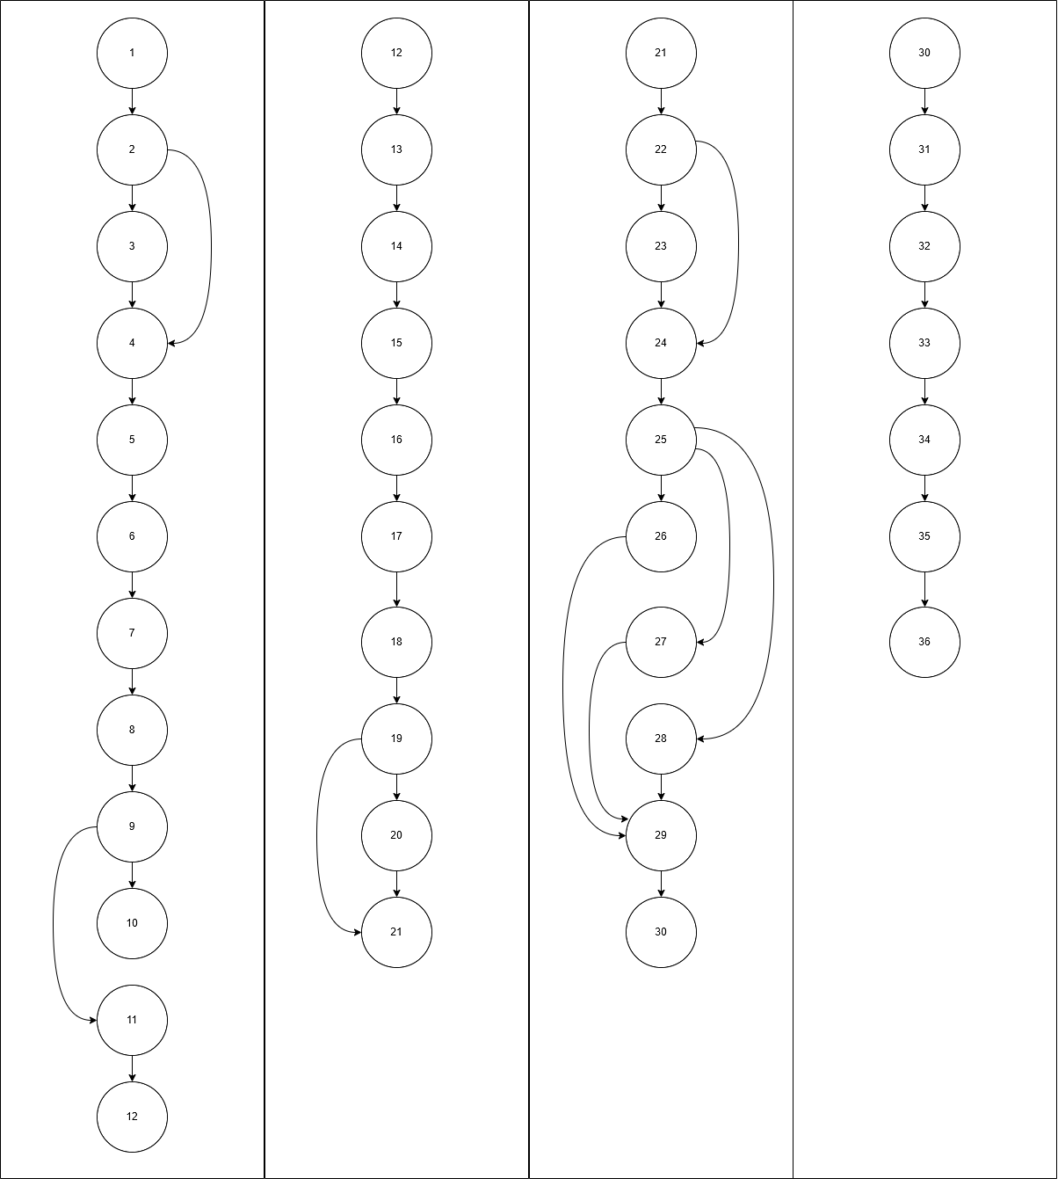

Gambar 18 : *Flowgraph* Perhitungan Nilai

Keterangan :

Gambar 18 merupakan hasil *Flowgraph* berdasarkan *source code* program perhitungan nilai diatas. Dari *Flowgraph Notation* tersebut dapat diperoleh informasi bahwa perhitungan nilai seleksi memiliki 36 *node* dan 40 *edge* yang nantinya akan dihitung dengan rumus *Cyclomatic Complexity.*

1. *Cyclomatic Complexity*

Berdasarkan *Flowgraph Notation* perhitungan nilai seleksi, maka dapat ditentukan perhitungan *Cyclomatic Complexity* sebagai berikut :

V(G) = E – N + 2

V(G) = 40 - 36 + 2

V(G) = 4 + 2 = 6

|  |  |  |
| --- | --- | --- |
| **CC** | **Tipe Prosedur** | **Resiko** |
| 1-4 | Prosedur yang terstruktur dan stabil | Rendah |
| 5-10 | Prosedur yang terstruktur dan stabil | Rendah |
| 11-20 | Prosedur yang rumit | Rata-rata |
| 21-50 | Prosedur yang kompleks dan menghawatirkan | Tinggi |
| >50 | Prosedur yang rawan kesalahan, sangat merepotkan dan sangat sulit ditangani | Sangat Tinggi |

Batas maksmimum nilai yang diterima *Cyclomatic Com- plexity* adalah 20 dengan nilai idealnya adalah 10. Dari perhitungan rumus *Cyclomatic Complexity* diatas didapatkan sejumlah 6 *path*. Jadi kesimpulannya adalah prosedur tersebut terstruktur dan stabil memiliki resiko yang rendah.

1. *Basis Path*

Berdasarkan perhitungan *Cyclomatix Complexity, function* memiliki prosedur yang terstruktur dan memiliki resiko yang rendah. Dimana terdapat 6 *path.* Berikut adalah jalur *Flowgraph* pada *function* perhitungan nilai.

|  |  |
| --- | --- |
| ***Basis Path*** | **Jalur *Flowgraph*** |
| 1 | 1-2-3-4-5-6-7-8-9-10 |
| 2 | 1-2-3-4-5-6-7-8-9-11-12-13-14-15-16-17-18-19-20-21-22-23-24-25-26-29-30-31-32-33-34-35-36 |
| 3 | 1-2-3-4-5-6-7-8-9-11-12-13-14-15-16-17-18-19-21-22-24-25-27-29-30-31-32-33-34-35-36 |
| 4 | 1-2-3-4-5-6-7-8-9-11-12-13-14-15-16-17-18-19-20-21-22-23-24-25-28-29-30-31-32-33-34-35-36 |
| 5 | 1-2-4-5-6-7-8-9-11-12-13-14-15-16-17-18-19-20-21-22-23-24-25-27-29-30-31-32-33-34-35-36 |
| 6 | 1-2-4-5-6-7-8-9-11-12-13-14-15-16-17-18-19-21-22-24-25-26-29-30-31-32-33-34-35-36 |

1. Pengujian

Setelah *Basic Path* diketahui, maka akan dilakukan pengujian untuk menguji setiap *path* yang ada. Berikut merupakan pengujian atau atau *test case* dari *function* perhitungan nilai seleksi

Tabel 3.29 Tabel Pengujian

|  |  |  |  |  |
| --- | --- | --- | --- | --- |
| **Jalur** | ***Input*** | **Proses** | ***Output*** | **Keterangan** |
| 1 | Data kriteria tidak lengkap | Tidak dapat melakukan perbandingan data karena data kriteria tidak lengkap. | Tidak menghasilkan suatu keputusan dari data tersebut. | Valid |
| **Jalur** | **Input** | **Proses** | **Output** | **Keterangan** |
| 2 | Data periode, alternatif, dan kriteria lengkap | Melakukan proses perbandingan data alternatif dan data kriteria dengan data lainnya | Menghasilkan suatu keputusan dari data tersebut. | Valid |
| 3 | Data periode, alternatif, dan kriteria lengkap | Melakukan proses perbandingan data alternatif dan data kriteria dengan data lainnya | Menghasilkan suatu keputusan dari data tersebut | Valid |
| 4 | Data periode, alternatif, dan kriteria lengkap | Melakukan proses perbandingan data alternatif dan data kriteria dengan data lainnya | Menghasilkan suatu keputusan dari data tersebut. | Valid |
| 5 | Data periode, alternatif, dan kriteria lengkap | Melakukan proses perbandingan data alternatif dan data kriteria dengan data lainnya | Menghasilkan suatu keputusan dari data tersebut. | Valid |

|  |  |  |  |  |
| --- | --- | --- | --- | --- |
| **Jalur** | **Input** | **Proses** | **Output** | **Keterangan** |
| 6 | Data periode, alternatif, dan kriteria lengkap | Melakukan proses perbandingan data alternatif dan data kriteria dengan data lainnya | Menghasilkan suatu keputusan dari data tersebut. | Valid |